

Facultad de Ingeniería

Departamento de Ingeniería en Sistemas

Redes de Datos I (IS-511)

Sección 1600

Ing. José Mario López

**Documentación de la Red de Datos**

Presentado por:

|  |  |
| --- | --- |
| Ivonne Alejandra Amador Diaz | 20121000281 |
| Lourdes Julissa Carcamo Reyes | 20151000629 |
| Delvin José Cruz Mondragón | 20141000856 |
| Héctor David Maradiaga Garcia | 20111007007 |
| Sergio Enrique Pérez Figueroa | 20161004042 |

Ciudad Universitaria, Tegucigalpa MDC, Francisco Morazán

Junio, 2020

# 1. BREVE DESCRIPCION DEL PROYECTO

El objetivo del desarrollo del proyecto es afianzar habilidades para determinar esquemas de direccionamiento IPv4 basados en los requerimientos presentados. Además, el proyecto se presta para afianzar habilidades en el uso de simuladores de red, la configuración de parámetros básicos de dispositivos cisco, y la comprensión del funcionamiento de una red.

## TAREAS REALIZADAS:

1. Direccionamiento en IPv4
2. Configuración DNS, FTP, DHCP
3. VLANs (Redes de Área Local Virtuales)
4. Conceptos básicos de enrutamiento estático
5. Configuración de comandos básicos en dispositivos Cisco:
   * Hostname
   * Mensaje de Banner
   * Contraseña de líneas VTY
   * Contraseña de consola
   * Contraseña enable
   * Encriptamiento de contraseñas
   * Sincronización de los mensajes de consola
   * Deshabilitar la búsqueda de comandos en dominio (no ip domain-lookup)
   * Descripción de interfaces Gateway
   * Acceso remoto a los dispositivos (switches y routers)

# 2. DIAGRAMA DE LA TOPOLOGIA

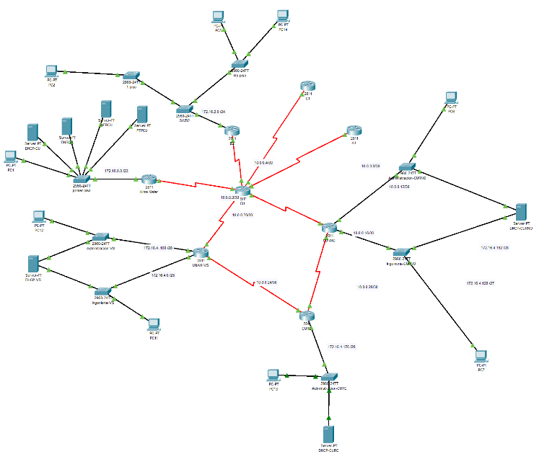

# 2. SOPORTE DEL TRABAJO REALIZADO (ANEXOS)

# ESTRUCTURA DEL DIRECCIONAMIENTO LAN Y WAN

|  |  |  |  |  |  |  |
| --- | --- | --- | --- | --- | --- | --- |
| **ANEXO #1** | | | | | | |
| **Cuadro 1: Registro de direccionamiento IPv4-LAN** | | | | | | |
| **#SUBRED** | **DIRECCION DE RED** | **DIRECCION DE BROADCAST** | **GATEWAY** | **MASCARA DE SUBRED** | **ESPACIO UTILIZADO** | **ESPACIO LIBRE** |
| **#1** | 172.16.0.0 | 172.16.1.255 | 172.16.0.1 | 255.255.254.0 | 330 | 182 |
| **#2** | 172.16.2.0 | 172.16.2.255 | 172.16.2.1 | 255.255.255.0 | 248 | 8 |
| **#3** | 172.16.3.0 | 172.16.3.127 | 172.16.3.1 | 255.255.255.128 | 66 | 62 |
| **#4** | 172.16.3.128 | 172.16.3.191 | 172.16.3.129 | 255.255.255.192 | 44 | 20 |
| **#5** | 172.16.4.0 | 172.16.4.127 | 172.16.4.1 | 255.255.255.128 | 70 | 58 |
| **#6** | 172.16.4.160 | 172.16.4.175 | 172.16.4.161 | 255.255.255.240 | 10 | 6 |
| **#7** | 172.16.4.128 | 172.16.4.159 | 172.16.4.129 | 255.255.255.224 | 20 | 12 |
| **#8** | 172.16.4.192 | 172.16.4.223 | 172.16.4.193 | 255.255.255.240 | 4 | 12 |
| **#9** | 172.16.4.176 | 172.16.4.191 | 172.16.4.177 | 255.255.255.240 | 10 | 6 |

|  |  |  |  |  |
| --- | --- | --- | --- | --- |
| **ANEXO #2** | | | | |
| **Cuadro 2: Registro de direccionamiento IPv4 - WAN** | | | | |
| **# SUBRED** | **ROUTER EXTREMO 1** | **DIRECCION IP** | **ROUTER EXTREMO 2** | **DIRECCION IP** |
| 10.0.0.0 | ALMA | 10.0.0.1 | CU | 10.0.0.2 |
| 10.0.0.4 | CU | 10.0.0.5 | B2 | 10.0.0.6 |
| 10.0.0.8 | CU | 10.0.0.9 | C1 | 10.0.0.10 |
| 10.0.0.12 | CU | 10.0.0.13 | A1 | 10.0.0.14 |
| 10.0.0.16 | CURNO | 10.0.0.17 | CU | 10.0.0.18 |
| 10.0.0.20 | VS | 10.0.0.21 | CU | 10.0.0.22 |
| 10.0.0.24 | VS | 10.0.0.25 | CURC | 10.0.0.26 |
| 10.0.0.28 | CURC | 10.0.0.29 | CURNO | 10.0.0.30 |

# DOCUMENTACION DEL EQUIPO UTILIZADO

|  |  |  |  |
| --- | --- | --- | --- |
| **TABLA ANEXO #3** | | | |
| **Cuadro 3: Registro de equipo utilizado** | | | |
| **CANTIDAD** | **TIPO DE EQUIPO** | **MODELO** | **NUMERO Y TIPO DE INTERFACES** |
| **5** | Router | 2811 | 4 - seriall |
| **2** | Router | 2811 | - seriall |
| **1** | Router | 2811 | 8 - seriall |
| **9** | Switch | 2960-24TT | 24 – fastEthernet |
| **14** | PC | PC-PT | fastEthernet |
| **4** | Server | Server-PT | fastEthernet |

# DOCUMENTACION DE CONTRASEÑAS DE LOS DISPOSITIVOS

|  |  |  |  |
| --- | --- | --- | --- |
| **ANEXO #4** | | | |
| **Cuadro 5: Registro de contraseñas** | | | |
| **HOSTNAME** | **ENABLE** | **LINEA DE CONSOLA** | **LINEA VTY** |
| CU | CU | cu | CU |
| ALMA | ALMA | ALMA | ALMA |
| B2 | B2 | B2 | B2 |
| C1 | C1 | C1 | C1 |
| A1 | A1 | A1 | A1 |
| VS | VS | vs | VS |
| IngVS | IngVS | IngVS | IngVS |
| AdminVS | AdminVS | AdminVS | AdminVS |
| CURC | CURC | curc | CURC |
| CURNO | CURNO | curno | CURNO |
| IngVS | IngVS | IngVS | IngVS |
| AdminVS | AdminVS | AdminVS | AdminVS |
| Ingenieria-CURNO | ingcurno | ingcurno | ingcurno |
| Adm-CURNO | admin | admin | admin |

# DOCUMENTACION DE DHCP

|  |  |  |  |
| --- | --- | --- | --- |
| **ANEXO #5** | | | |
| **Cuadro 6: Registro de rangos DHCP** | | | |
| **HOSTNAME** | **RANGO DE DIRECCIONES PARA DHCP** | **DIRECCION RESERVADA** | **MASCARA DE SUBRED** |
| DHCP-CU | 172.16.0.4-172.16.0.508 | 172.16.0.1 | 255.255.254.0 |
| DHCP-VS | 172.16.4.163-172.16.4.173 | 172.16.4.161 | 255.255.255.24O |
| DHCP-CURC | 172.16.4.176-172.16.4.192 | 172.16.4.1 | 255.255.255.240 |
| DHCP-CURNO | 172.16.4.192-172.16.4.203 | 172.16.4.193 | 255.255.255.240 |

# COEVALUACION DE LOS INTEGRANTES DEL GRUPO

|  |  |  |  |  |  |  |
| --- | --- | --- | --- | --- | --- | --- |
| **ANEXO #6** | | | | | | |
| **Cuadro 6: Coevaluación delos integrantes del grupo** | | | | | | |
| **EVALUADOR/EVALUADO** | Ivonne A. | Lourdes C. | Delvin Cruz | Héctor M. | Sergio P. |
| Ivonne Amador | 5 | 5 | 5 | 5 | 5 |
| Lourdes Carcamo | 5 | 5 | 5 | 5 | 5 |
| Delvin Cruz | 5 | 5 | 5 | 5 | 5 |
| Héctor Maradiaga | 5 | 5 | 5 | 5 | 5 |
| Sergio Pérez | 5 | 5 | 5 | 5 | 5 |